Создание учебно-наглядного пособия.
Для ознакомления детей с природой и экологического воспитания мною разработана и изготовлена демонстрационно-дидактическая картина «Лес». Она представляет собой демонстрационное полотно, изображающее смешанный лес с прорезями-кармашками по всему полотну. В них, по мере необходимости, можно помещать трафареты, изображающие разнообразных представителей флоры и фауны средней полосы России, а также трафарет Старичка-Лесовичка, который раскрывает перед дошкольниками чудеса леса и других сказочных героев.
Дидактическая картина «Лес» помогает в доступной, игровой, сказочной форме решать широкий спектр задач по формированию, обобщению, систематизации закреплению знаний детей о природе, развивает эстетическое восприятие окружающего мира, вызывает интерес к обучающему процессу. Учебно-наглядное пособие может использоваться на различных занятиях, в подгрупповой работе, культурно-досуговой и игровой деятельности. Оно охватывает большой спектр методов по ознакомлению детей с природой: художественное слово (сказки, рассказы, стихи, загадки, пословицы, поговорки), ознакомительные беседы, дидактические игры, театрализацию некоторых занятий и бесед.
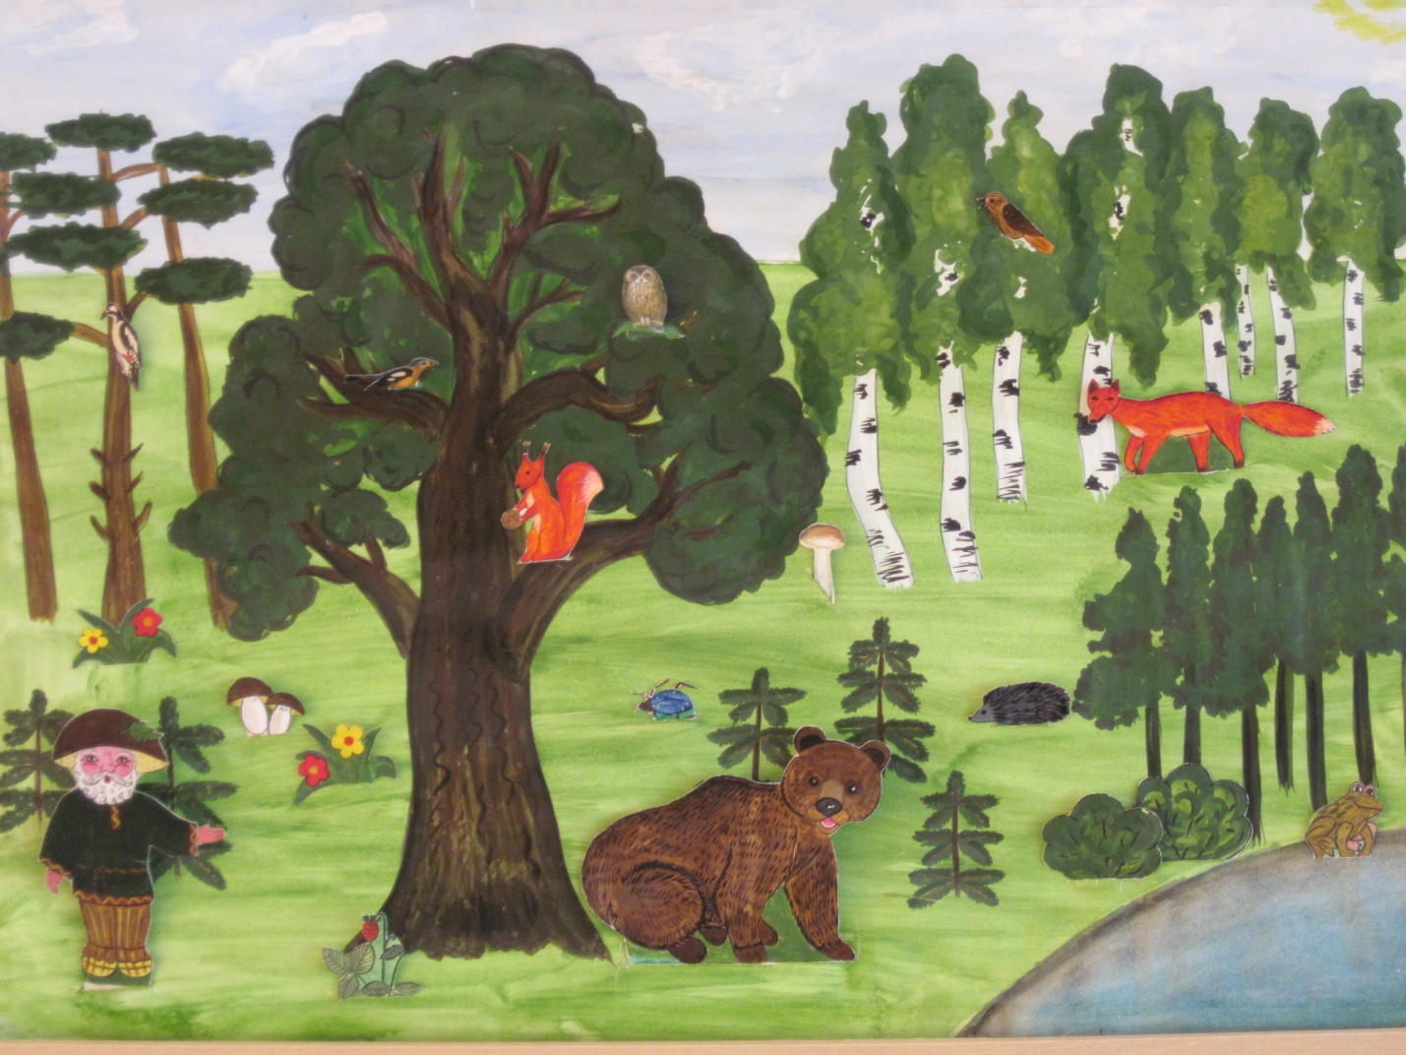

Для более успешного усвоения учебного материала и более органичного погружения детей в мир природы мною разработана демонстрационно-дидактическая игрушка – кот Кузя. Он предстает перед детьми в роли исследователя, путешественника и большого любителя природы и ее загадок. Кот Кузя оснащен туристической одеждой, рюкзаком, компасом, лупой, фотоаппаратом. В игровой и сказочной форме он знакомит детей с растительным и животным миром, природными явлениями. Кузя приносит детям интересные рассказы о своих приключениях, различные природные объекты, фотографии, иллюстрации, игры, книги.
Кот Кузя, взаимодействуя с детьми, оказывает большое влияние на формирование у дошкольников гуманного, доброжелательного и бережного отношения к природному окружению, вызывает в душах малышей положительный эмоциональный отклик, интерес ко всему, что нас окружает, желание получить поддержку и одобрение в различных видах деятельности.
Дидактическая игрушка – кот Кузя может использоваться на различных занятиях, в тематических беседах, в игровой деятельности, а так же в других формах работы с детьми: прогулках, экскурсиях, уроках доброты, уроках проигрывания ситуаций, развлечениях и др.
